О работе учреждений культурно-досугового типа: оценка ситуации в Алькеевском районе по обеспечению культурного досуга населения; охват населения услугами культурно-досуговых учреждений, работа автоклубов.

Ежегодно учреждения культуры района становятся организаторами многих творческих акций по различным направлениям самодеятельного народного творчества и досуговой деятельности. Фестивальные и конкурсные проекты направлены на создание оптимальных условий для творчества в рамках системы учреждений культуры района, пропаганду и развитие различных жанров традиционной народной культуры, и их широкое внедрение в современную общественную жизнь.
Основной направленностью работы учреждений культуры района есть и остается привлечение всех слоев и возрастных групп населения к народному творчеству.
В 2017 году в клубных учреждениях района функционировало всего 172 клубных формирования с общим количеством участников 1635 человек, в том числе 106 клубных формирований для детей и подростков в них участников 965, для молодежи 34 клубных формирований в них участников 339 человек. При этом охват детей до 14 лет составляет около 62 % от общего числа участников клубных формирований, а молодежь составляет 20 %.
5 коллективов имеют звание «народный». Три из них работают при районном доме культуры. Это вокальный ансамбль «Рябинушка», татарский театральный коллектив «Ташкыннар», и вокально-инструментальный ансамбль «От Афгана до Чечни».
Два народных коллектива работают при сельских домах культуры это: татарский театральный коллектив Ахметьевского СДК «Килечек», татарский театральный коллектив «Умырзая» Верхне-Альмурзинского СДК.
В репертуаре народного ансамбля «Рябинушка», как русские народные песни, так и песни современных композиторов. Самодеятельные артисты вокального коллектива постоянные участники всех концертов, проводимых в районном доме культуры.
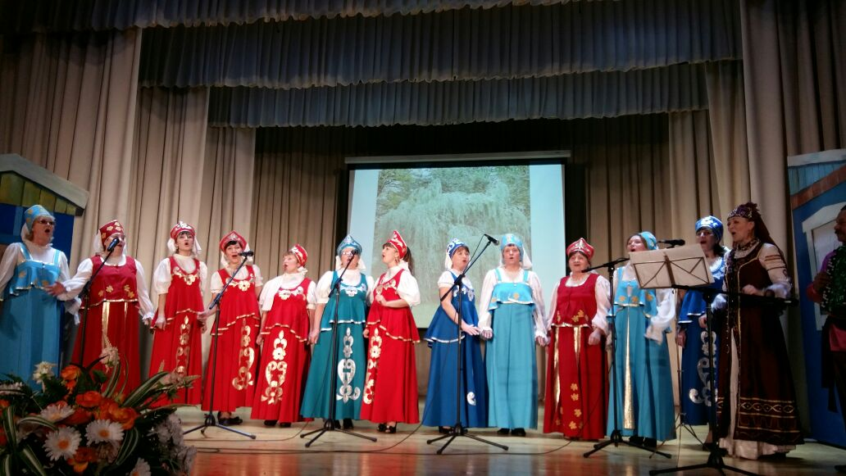
Народный театральный коллектив «Ташкыннар» РДК в уходящем году поставили спектакль по пьесе Рустама Мингалима «Оч балдызга бер ялгыз», а сейчас работает над постановкой спектакля «Ай булмаса йолдыз бар» по пьесе Туфана Минуллина.
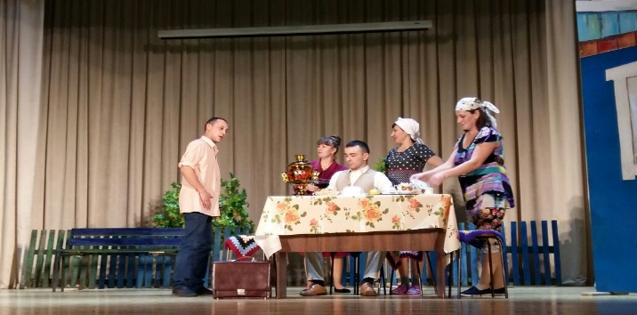
Большим успехом у зрителей пользуется вокально-инструментальный ансамбль «От Афгана до Чечни». Коллектив является инициатором различных мероприятий по военно-патриотическому воспитанию среди детей и подростков. В репертуаре коллектива патриотические, татарские и русские эстрадные песни. Этот коллектив частый гость не только на сценах учреждений культуры района, но и на сценах домов культуры соседних регионов, районов и городов. Ансамбль является неоднократным лауреатом Всероссийского фестиваля «Щит России», международных фестивалей солдатской песни «Салам бача», «От Афгана до Чечни», фестиваля «Мы помним ваши имена» в городе Москве, участвует в спартакиадах инвалидов Афганистана, выступает с концертами перед курсантами Суворовского училища, перед новобранцами Республики Татарстан и др. Коллектив приглашают для выступления в военном госпитале для ветеранов боевых действий в г.Казани, в детском оздоровительном лагере «Аврора».
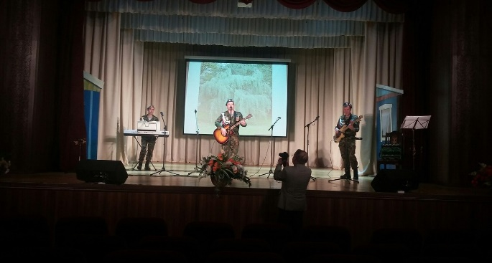
Вокально-инструментальный ансамбль «16 Регион» (6 человек) исполняет песни в стиле «Ретро», и пользуется успехов у зрителей.
С нетерпением ждут зрители и выступления вокального ансамбля ветеранов «Сударушка», который выступает во многих клубных учреждениях района. Ансамбль исполняет русские народные и авторские песни. Коллектив является инициатором различных мероприятий для пожилых людей района, таких как «Осенние посиделки», «Старые песни о главном», «Новогодний серпантин», «Матакские вечерки», «День пожилых» и др. Так же коллектив частый гость Дома престарелых и инвалидов с. Юхмачи.
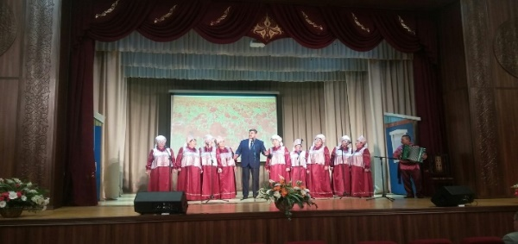
Так же хорошо известен и фольклорный ансамбль РДК «Элки мишерлерэ», он является организатором татарских национальных праздников. С успехом выступает на сценах учреждений культуры района и в соседних районах. Является постоянным участником Межрегионального праздника татарского народа «Сабантуй», который в этом году прошел в с. Урмаево, Комсомольского района Чувашской Республики.
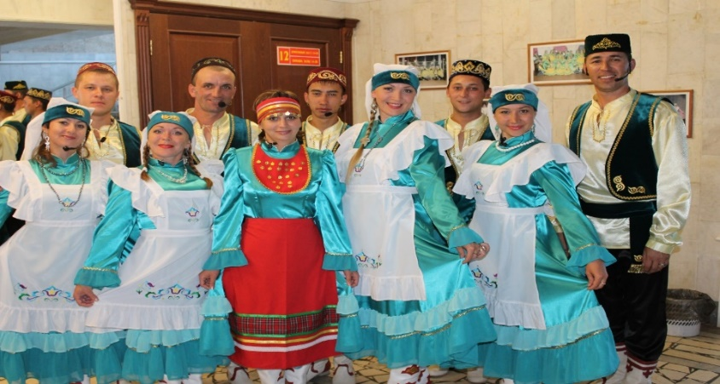
Вокальное трио РДК «Сэмбеле» хорошо известно жителям района, в репертуаре коллектива татарские и русские эстрадные и народные песни. В этом году трио участвовало в зональном этнокультурном фестивале «Наш дом – Татарстан».
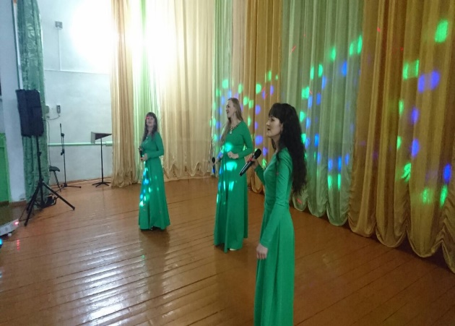
При РДК также работает чувашский вокальный ансамбль «Пилеш» (руководитель Л.Емельшина), где поют работники культуры района. Коллектив принимает участие во всех концертах РДК, является организатором районных чувашских праздников «Уяв», «Акатуй», конкурсов «Чувашская красавица Алькеевского района», «Чувашский соловей». В этом году коллектив принял участие в ХI Всероссийском празднике чувашской культуры «Уяв», в празднике «Акатуй» который прошел в Черемшане.
При учреждениях культуры работает 12 фольклорных коллективов: Фольклорный ансамбль «Элки мишэрлэре» РДК, Фольклорный ансамбль «Эхмитнен бизэклэре» («Ахметьевские узоры») Ахметьевский СДК, Фольклорный ансамбль «Калинка» Ст.Матакский СДК, фольклорный коллектив «Сулкус» («Родник») Борискийнский СДК, фольклорный коллектив «Телей» («Счастье»), фольклорный коллектив «Рябинушка» Хурадинский СДК, фольклорный коллектив «Туган як койларе» («Мелодии родного края») В.Альмурзинский СДК, фольклорный коллектив «Черемшан буйларе» («Черемшанские просторы») Чув.Бродский СДК, фольклорный ансамбль «Карамал чечеклере» («Цветы Карамалы») Карамалинский СДК, фольклорный ансамбль «Науруз» («Навруз») Тяжбердинский СДК, Фольклорный колллектив «Тургай» («Жаворонок») Верх.Алькеевского СК, фольклорный ансамбль «Березка» Хузангаеского СК.
Наибольшим спросом у жителей района, пользуются клубные формирования прикладных знаний: шитья, вязания, домоводства. Клубы «Рукодельница», «Хозяюшка» работают при Биктиморовском, Тахталинском, Аппаковском, Ахметьевском, Юхмачинском, Ст.Челнинском, Нижне Алькеевском, Ср,Алькееском, Верх. Качеевском, Ст.Камкинском, Ст. Матакском домах культуры и клубах. Здесь учат плести кружева, вязать, шить, делать выкройки, вкусно готовить, сервировать стол и т.д. 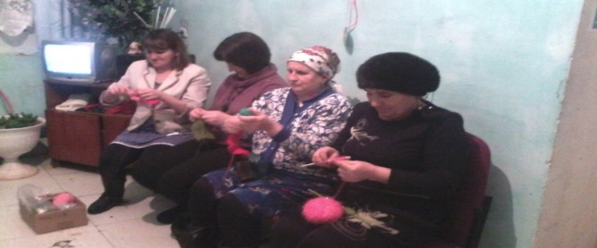 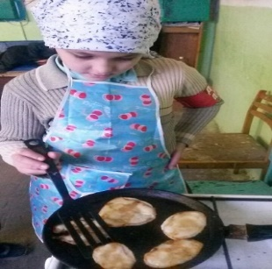 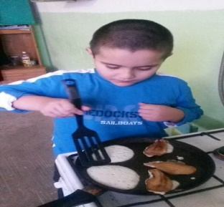
В уходящем году участие во Всероссийском празднике чувашского народа «Уяв» прошедшем в г.Нурлат, принял вокальный ансамбль РДК «Пилеш» в конкурсе «Уяв пики» проходящем на празднике приняла участие победительница районного конкурса «Уяв пики» Екатерина Краснова из с. Верх.Качеево. Так же нам была предоставлена честь оформить национальный дом на празднике «Уяв», с которой мы неплохо справились.
В Тяжбердинском, Верх.Альмурзинском, Ахметьевском, Верх.Алькеевском, Карамалинском, Чув Бурнаевском, Чув.Бродскиом, Верх.Матакском, Ургагарском учреждениях культуры, работают самодеятельные театральные коллективы.
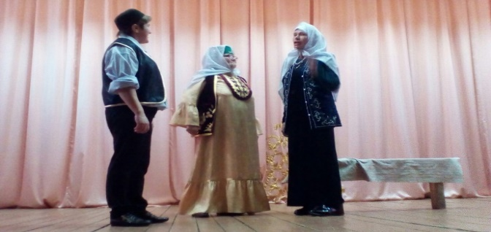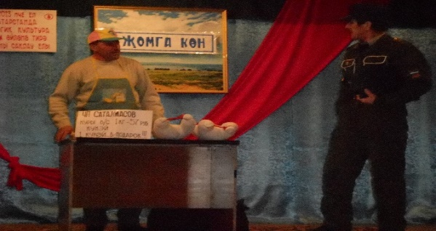
Праздник «День единения народов России». Этот праздник призван служить объединению многонационального народа России, укреплению дружбы между народами. В рамках Дня народного единства в учреждениях культуры района прошел ряд культурно-массовых мероприятий, символизирующих сплоченность многонационального народа Российской Федерации, преемственность исторических и культурных традиций, патриотизм и дружбу народов, проживающих в Республике Татарстан.
Алькеевский РДК 4 ноября провел тематический концерт посвященный Дню народного единения и Дню Конституции РТ «В единстве- наша сила!».
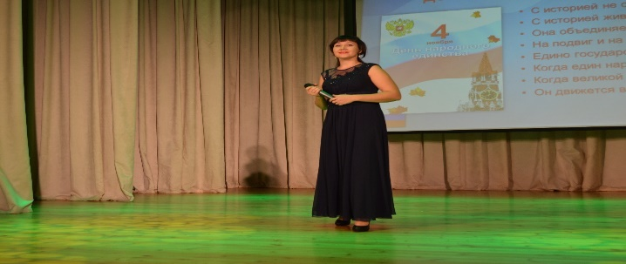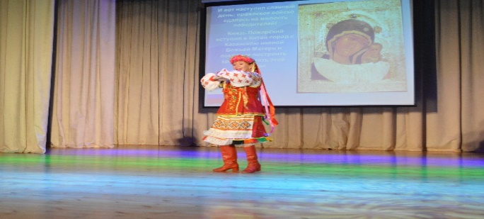
Все учреждения культуры для жителей своего села ко Дню единения провели тематические вечера, концерты и дискотеки:
Ст.Салманский сельский дом культуры провел тематический вечер «День народного единства».
Хлебодаровский сельский клуб концертную программу «День примирения и согласия».
Шибашский СДК провел развлекательную программу «Веселые старты».
Борискинский, Верх.Альмурзхинский, СДК тематический концерт «Мы вместе!», «Без бердем!».
Ново-Челнинский, Старо-Челнинский СДК провыели тематические вечера «Иркен минем Туган илем», «Берэмлектэ безнен коч».
Чув.Бродский СДК тематический концерт «Бердэмлектэ».
Чув.Шапкинский, Карамалинский СДК вечер отдыха «В день народного единства».
Биб.Челнинский, Тат.Муллинский, Ст.Тахталинский, Ср.Алькеевский сельские клубы провели тематические вечера «День единства», «В дружбе наша сила», «Уныш бэйраме».
Ст.Хурадинский СДК провел праздничную программу «Мы вместе!»
Биб.Челнинский СК тематический концерт «Тату яшик бергәләп» для жителей своего села.
Ахметьевский СДК провел спортивно - развлекательный вечер «Мы сильны – единством»;
Ко Дню народного единства Демидовский СК провел вечер «Русские вечерки»
Концертная бригада РДК в рамках перекрестных концертов, выступала в учреждениях культуры Спасского района, построенных в рамках программы «Строительства сельских клубов». Также самодеятельные артисты РДК выступают и в близлежащих населенных пунктах Спасского, Новошешминского, Аксубаевского, Алексеевского районов, с концертной программой «Музыкаль десант».
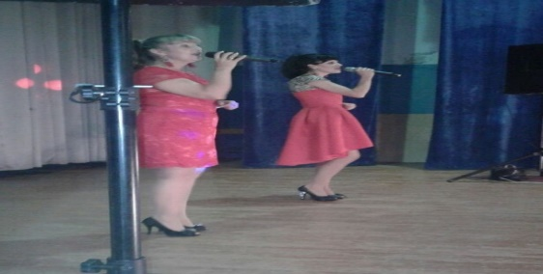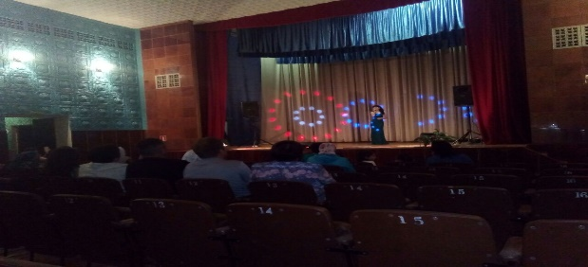
Последние годы особый акцент делается на организации массового отдыха тружеников района. Так, многие массовые мероприятия из стен клубов вышли на улицу. В трех парках районного центра в течении года проводились различные праздничные мероприятия, концерты и дискотеки. В районном центре в течении года проводятся народные гуляния - «Ярмарки». Ярмарки превратились в большое торжество, которые включают в себя демонстрацию достижений хозяйств района, своеобразный фестиваль самодеятельного искусства, спортивные состязания.
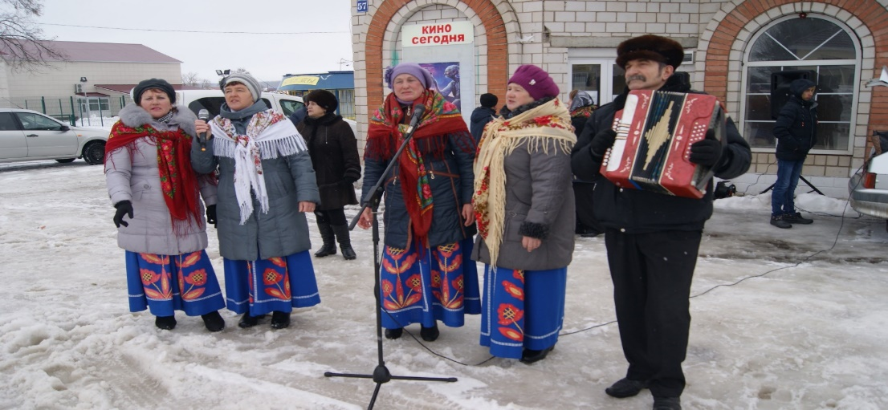
Ежеквартально совместно с управлением сельского хозяйства проводим «День молокосборников и молокосдатчиков, где чествуем молокосборщиков и молокосдатчиков района.
Деятельность учреждений культуры района направлена на реализацию приоритетных направлений государственной культурной политики, на выявление и поддержку молодых талантов, сохранение и развитие традиционной народной культуры. В течении текущего года, КПУ района провели следующие народные праздники: «Играй гармонь, звени частушка», «Парад Дед Морозов и Снегурочек», «Детские Рождественские забавы», «Колядки», «Проводы зимы - Масленица», «Уяв», «Сабантуй», «Троица», «Акатуй», Праздники деревни, улиц, сел и др. Многие учреждения культуры проводят «Дни рыбака», «День Нептуна», «Праздники, посвященные яблочному, медовому, ореховому «Спасу», «Праздники картошки», «Хелуин» и др.
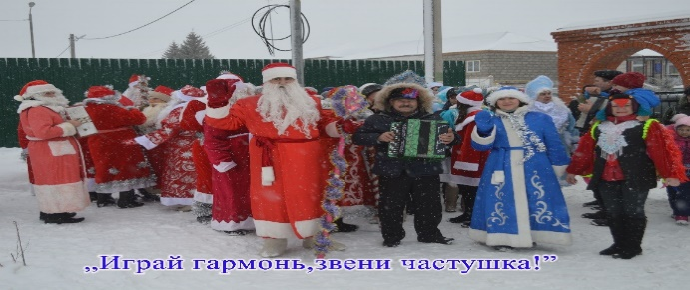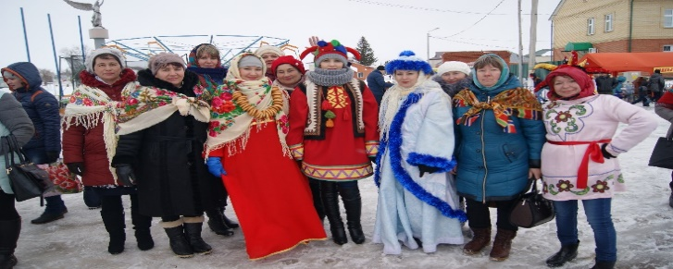
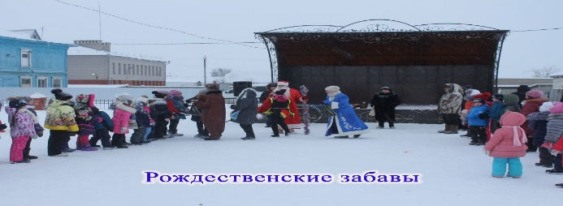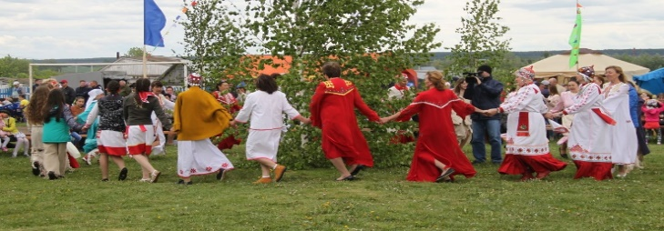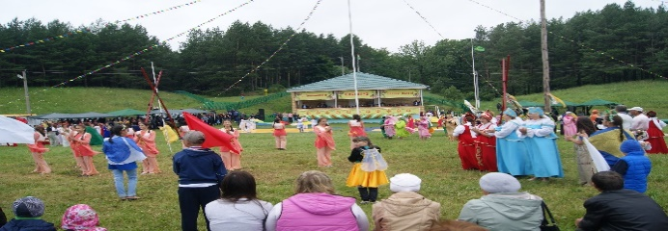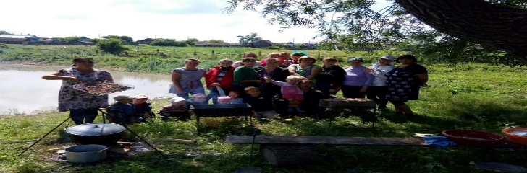
Все учреждения культуры проводят различные мероприятия ко всем знаменательным датам и праздникам. Выступают в селах района с концертными программами в вечернее время и на сходах граждан. Участвует в акциях «Милосердие» в доме престарелых и инвалидов с.Юхмачи, в детском приюте «Березка». Организует праздники ко Дню пожилых, Дню инвалидов, Дню защиты детей, Дню матери, Дню защитника Отечества, Дню 8 марта, Дню единения, Землячества и т.д.
В течении года РДК принимал участие в открытиях различных организаций, учреждений, участвовал в Форуме Алькеевской молодежи, украшал концертными номерами спортивные соревнования, и слеты.
Много культурно-массовых мероприятий в районном центре проводится на свежем воздухе в парках районного центра и парках сел района. Мероприятия в парках проводились с открытия летнего сезона в парках и до закрытия сезона в октябре месяце. Здесь прошли праздничные мероприятия, посвященные Дню Победы, Дню защиты детей, Дню Республики, Дню пожилых людей, Алькеевскому землячеству, Дню семью. Также проводились дискотеки, концерты, литературные вечера и т.д.
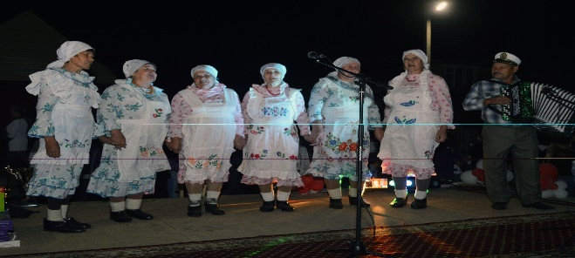
Традиционными стали народные гуляния и театрализованные представления в ночь под Новый год с 00 часов до 5 часов утра, с ночной дискотекой, торговыми ларьками в центральном парке районного центра «Ленинский садик». Кульминация вечера - получасовой Салют.
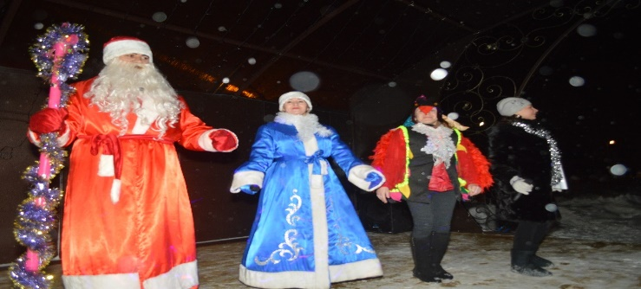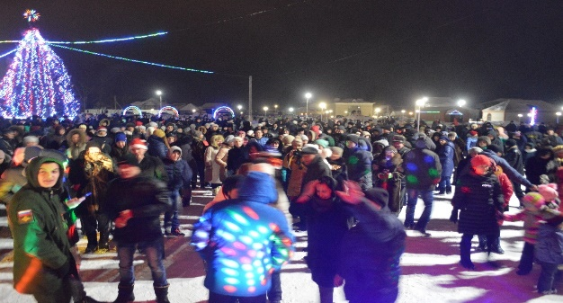
В 2017 году творческие коллективы районного дома культуры приняли участие в республиканских праздниках, фестивалях и конкурсах. Особо надо отметить:
- Республиканский конкурс «Женщина года. Мужчина года. Женский взгляд»;
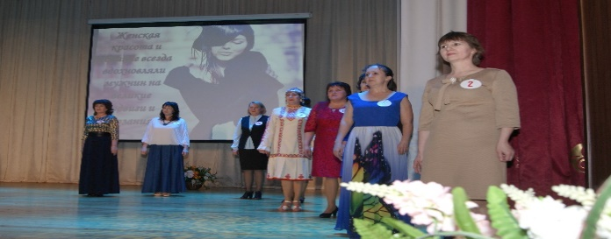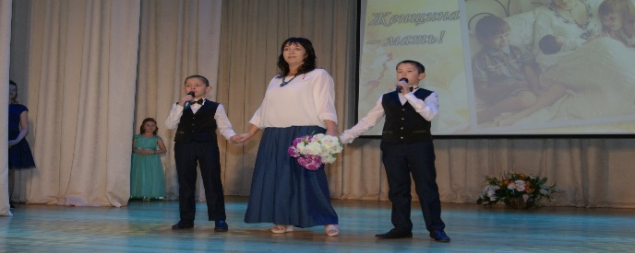
- Всероссийский праздник чувашского народа «Уяв» в г.Нурлат;
- Зональный праздник чувашского народа «Акатуй» с. Черемшан;
-Республиканский фестиваль-конкурс театральных коллективов «Идел йорт».
-Республиканского конкурса детско-юношеских театральных и кукольных коллективов «Иделкием»;
- Межрегиональный Сабантуй в с.Урмаево, Комсомольского района, Чувашской Республики.
- Всероссийский фестиваль патриотической песни «От Афгана до Чечни»;
- Республиканский этнокультурный фестиваль «Наш дом -Татарстан»;
- Республиканский конкурс семейного творчества «Топ йорт- Отчий дом».
Впервые в нашем районе прошел первый Зональный фестиваль детских игровых программ «Эйлен бэйлем – игровой круг», в котором приняли участие 13 детских фольклорных коллективов из муниципальных районов республики и 1 коллектив из г.Тюмени. Всего в фестивале приняли участие более 200 детей. Надеемся что этот фестиваль в нашем районе станет постоянным.
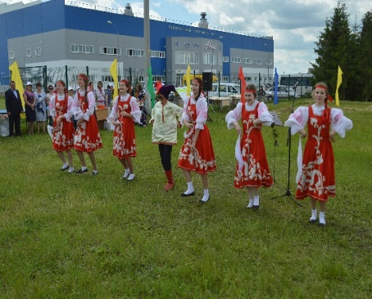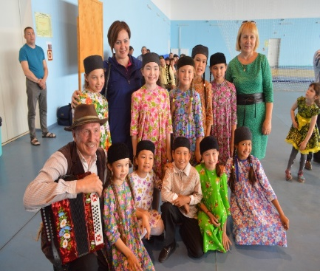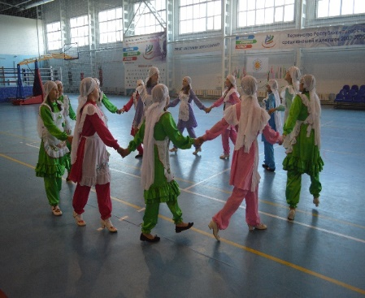
Районный Дом культуры проводит платные дискотеки, участвует в церемонии торжественной регистрации браков, организует детские новогодние утренники по заявкам организаций и учреждений района, профессиональные праздники, концерты, прокат звукоусилительной аппаратуры, сценических костюмов.
Алькеевским районным домом культуры в 2017 году оказано платных услуг на сумму более 279 тысяч рублей.

Итоги работы в 2017 г. учреждений культуры района по реализации республиканских программ по профилактике правонарушений, профилактике наркотизации, профилактике и предупреждению безнадзорности и правонарушений среди несовершеннолетних, терроризма и экстремизма, по патриотическому воспитанию детей и молодежи, работа с пожилыми людьми.

В настоящее время, как правительством Российской Федерации, Республики Татарстан, так и руководством администрации района, уделяется большое внимание на развитие спортивного движения, и формирование здорового образа жизни.
Деятельность учреждений культуры Алькеевского муниципального района по профилактике правонарушений ведется в соответствии с принятой комплексной Программой профилактике правонарушений в Республике Татарстан на 2015-2017 годы и комплексной Программой профилактики правонарушений в Алькеевско муниципальном районе на 2016 - 2018 годы.
Основные задачи, стоящие перед клубными учреждениями – это содействие в решении проблем молодежи (образование, трудоустройство, все социальные молодежные программы государства), помощь в интеллектуальном и творческом развитии, активном и интересном проведении досуга, пропаганде здорового образа жизни.
С целью развития творческих способностей детей и молодежи работники и специалисты Домов культуры ведут работу по привлечению детей в клубные формирования, уделяя особое внимание подросткам и молодежи. В этом направлении ведется совместная работа с комиссией по делам несовершеннолетних и защите их прав, вовлечение трудных подростков к участию в клубных формированиях.
В сельских клубных учреждениях ведутся беседы с детьми и родителями с приглашением работников фельдшерско-акушерских пунктов «Сбереги себя сам», «Твое здоровье в твоих руках», «Не дай себя уничтожить»
В декабре месяце у здания РДК, ежегодно заливаем каток и открываем его в преддверии нового года. До марта месяца его посещают все желающие, в РДК ежегодно организован прокат коньков.
В рамках Всероссийской акцией «Лыжня России» с февраля месяца, по выходным дням, у лагеря отдыха «Дубки». проводились лыжные соревнования. В эти дни на лыжи вставали все - от малышей до взрослых. Всех угощали блинами и горячим чаем, были показаны концертные номера в исполнении художественной самодеятельности РДК.
В районе особое внимание уделяется проведению мероприятий по профилактике правонарушений, употребление наркотиков среди несовершеннолетних.
При Алькеевском РДК работает ВИА «От Афгана до Чечни». Основная часть группы – молодежь. С их участием проводятся тематические дискотеки и молодежные мероприятия: «День призывника», «Форум Алькеевской молодежи», «Осенний бал», «День влюбленных», выездные тематические дискотеки и концерты «Мы за здоровый образ жизни», «Я выбираю жизнь» и др.
Клубные учреждения используют разнообразные массовые и групповые, камерные формы работы с детской и молодежной аудиторией. К всемирному Дню здоровья в учреждениях культуры были проведены Ток-шоу «Знать, чтобы уберечь» (о проблемах наркомании и алкоголизма), спортивная игра «Папа, Мама, Я – здоровая семья», «Нет – наркотикам!», «Веселые старты», «Сильные смелые, ловкие, умелые». Так же учреждения культуры среди молодежи и подростков в летнее и зимнее время практикуют спортивные соревнования на свежем воздухе по волейболу, футболу, соревнования по лыжным гонкам, играют в хоккей.
Районная акция-концерт «Береги здоровье с молоду!» была проведена у кинотеатра «Колос», и привлекла большое внимание к профилактике табакокурения, как у участников акции, так и у зрителей.
В рамках дня борьбы со СПИДом в учреждениях культуры района прошли тематические беседы, устные журналы, тематические дискотеки.
Акции – концерты «Пагубным привычкам – нет!» прошли Верх.Алькеевском, Чув.Брнаевском, Ст.Ямкинском, Ст.Хурадинском, Чув.Бродском, Ст.Тахталинском, Ст.Матакском СДК и СК.
Большое внимание организации работы с молодежью уделяют Чув.Шапкинский, Каракульский, Юхмачинский, Верх.Алькеевский, Старо-Матакский, Старо-Хурадинский, Чувашско-Бурнаевский, Ст.Салманский, Ст.Ямкинский, Борискинский, Ниж.Качеевский, Ново-Ямкинский Верх.Качеевский СДК и СК. Многие мероприятия здесь проводятся совместно со школами и библиотеками. Традиционным стало проведение для молодежи призывного возраста конкурсов «А ну-ка призывник!», встреча с участниками боевых действий в Афганестане и Чечне, встречи с солдатами срочной службы из нашего района, которые служат в ВДВ в Ульяновской и Оренбургской областях.
Активизировалась работа учреждений культуры по пропаганде правовых знаний среди несовершеннолетних. Работая в этом направлении, необходимо дать молодежи информацию об их правах, понимать их, уметь отстаивать, а также помнить об своих обязанностях и жить в ладу с законом.
В учреждениях культуры подготовлены и проведены тематические вечера, познавательные часы, выставки и обзоры литературы для молодых читателей на темы «Выбираем профессию – абитуриенту 2017 года», «Спорт - это жизнь», «Быть здоровым – это здорово» и т.д.
Многие мероприятия проводятся совместно со школами района, коллективами Агроколледжа, центральной библиотекой, Госкиноучреждением, музеем, патриотическими клубами, с различными общественными организациями и центром социальной защиты. В текущем году для детей из неблагополучных семей, состоящих на учете в КДН, в РДК провели литературно- патриотические уроки «Свеча памяти», информационно-ситуативный урок толерантности «Мы -вместе», познавательный час «Права и обязанности гражданина».
Работники культуры представляют современной молодежи различные формы организации досуга: конкурс «Егет солтаным», «Навруүз гүзәле», «Мисс Алькеевского района», «Чувашская красавица», «А ну-ка, парни», «А ну-ка, девушки», «Краса – девичья коса», «Музыкальный ринг», «В здоровом теле – здоровый дух» и т.д.
РДК активно сотрудничает со всеми заинтересованными организациями и учреждениями.
Совместно с отделом по делам молодежи, спорту и туризму, отделом образования ежегодно проводятся Дни молодежи, Дни физкультурника, акция «Мы против курения», торжественное вручение паспортов, проводы в армию, выездные концерты, тематические дискотеки, развлекательные программы.
Совместно с представителями отдела внутренних дел провели встречи с учащимися школ района под названием «Выбирая путь не оступись», где работники РОВД ознакомили учащихся с криминогенной обстановкой в районе, среди несовершеннолетних и рассказали о средствах борьбы с правонарушениями среди подростков. Работники на этой встрече представили на суд зрителей тематическую программу «Молодежь выбирает ЗОЖ!»
В учреждениях культуры, имеющих свои спортивные залы, проводятся такие состязания как: футбольные, волейбольные турниры, игры «О спорт –ты жизнь», «Веселые старты», «Ловкие, смелые, умелые», «Папа, мама, я –спортивная семья». Эти спортивные мероприятия прошли в селах Кошки, Ниж.Качеево, Чув.Шапкино, Ахметьево, Каракули, Ст.Тахтала, Аппаково.
В нашем районе традиционно весной и осенью проходит легкоатлетический забег Баз. Матаки- Чув.Шапкино, который также призван агитировать за здоровый образ жизни и пропагандировать массовое занятие спортом. В этом забеге в основном участвуют рабочая молодёжь, подростки и школьники района.
В рамках Республиканских месячников «Нет - наркотикам!» в феврале-марте и октябре 2017 года РДК совместно с районной центральной библиотекой и отделом образования были проведены выездные мероприятия по школам района с тематической программой «Мы все разные, но все равны», были организованы выезды по сельским домам культуры с акцией-концертом «Молодежь – территория здоровья».
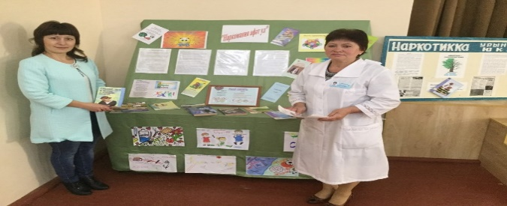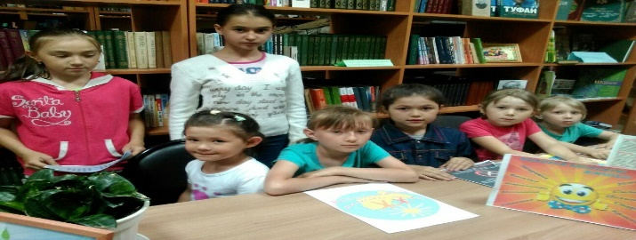
В сентябре месяце в учреждениях культуры и школах района, проводились уроки памяти «Мы помним тебя Беслан», приуроченные к месячнику «Экстремизму-нет», конкурс рисунков среди школьников «Вместе дружная семья».
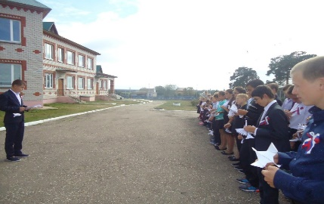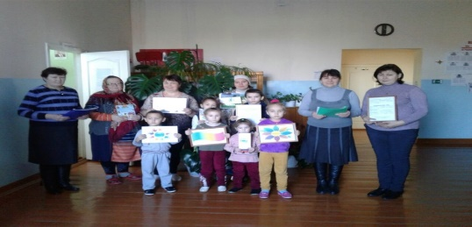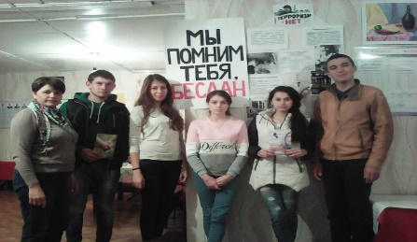
Во всех учреждениях культуры оформлены тематические стенды: «Молодежь выбирает жизнь», «Мы за здоровый образ жизни», «Быть здоровым – это здорово!», «Мы за жизнь!» и др.
В течении года в учреждениях культуры проведены тематические дискотеки, устные журналы, беседы, спортивные и настольные игры для подростков и молодежи, соревнования по настольному теннису, волейболу.
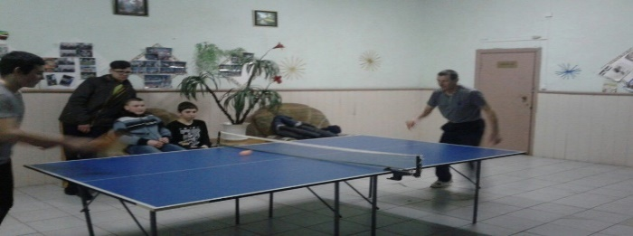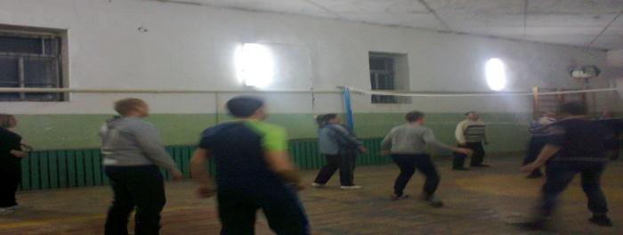
Также проведены круглые столы с обсуждением вопросов связанных с профилактикой распространения наркотических средств среди молодежи.
Среди участников клубных формирований был проведен конкурс рисунков «В здоровом теле – здоровый дух!».
Проведены молодежные флэш-мобы в парках районного центра «Танцуйте как мы, танцуйте вместе с нами, танцуйте лучше нас!».
Постоянно, в библиотеках, домах культуры и клуба района развернуты тематические выставки, посвященные этой теме «Нет -пагубным привычкам!».
Районный дом культуры выезжал с тематической дискотекой в сельские учреждения, где для молодежи проводилась программа «Скажи наркотикам- нет!». Эти дискотеки прошли в селах Кошки, Верх.Алькеево, Хурада, Чув.Бурнаево.
Также в сельских учреждениях культуры прошли тематические дискотеки, посвященные здоровому образу жизни «Молодежь - выбирает жизнь», «Мы выбираем ЗОЖ», «Молодежь против наркотиков» и др.
В дни празднования Дня Республике в районном центре прошел праздник с символическим названием «Татарстан- наш общий дом», в котором приняли участие люди всех национальностей, проживающих в районе. В концертной программе праздника звучали песни на татарском, русском, чувашском языках, исполнялись стихи на двух государственных языках Республики Татарстан. В ходе праздника состоялся
Различные мероприятия, праздничные концерты, тематические вечера, игровые программы, дискотеки, посвященные празднованию Дня Республики Татарстан, прошли во всех учреждениях культуры района.
В рамках празднования Дня народного единства и Дня Конституции РТ в учреждениях культуры района прошел ряд культурно -массовых мероприятий, символизирующих сплоченность многонационального народа Российской Федерации, преемственность исторических и культурных традиций, патриотизм и дружбу народов, проживающих в Республике Татарстан.
Хлебодаровский сельский клуб провел тематический концерт с названием «День примирения и согласия», Борискинский сельский дом культуры тематический концерт «Мы- вместе!», Старо-Салманский сельский дом культуры совместно со школой провел тематический вечер «День единства», Шибашинский сельский дом культуры развлекательную программу «Веселые старты», Ниж. Алькеевский сельский дом культуры тематический концерт «Без бердем», Ново-Челнинский сельский дом культуры -тематический вечер «Иркен минем Туган илем», Старо-Челнинский сельский дом культуры тематический вечер «Бердемлекле безнен коч», Чув. Бродский сельский дом культуры праздничный концерт «Бердэмлектэ», Чув.Шапкинский сельский дом культуры вечер отдыха «В день наордного единства», Биб.Челнинский, тат. Муллинский, Ст.Тахталинский сельские клубы провели тематические вечера «День единства», «В дружбе – наша сила», Хурадинский сельский дом культуры праздничную программу «Мы вместе», Тяжбердинский, Карамалинский, Старо Матаковский Нижне-Качеевский СДК, провели спортивно – развлекательные вечер «Мы сильны- единством», «Бердэмлектэ безнен коч», «Дуслар белэн бергэлэп тату яшик».
Многие учреждения культуры для жителей своего села ко Дню единения и Дню Конституции РТ провели тематические дискотеки.
В течении года учреждения культуры провели для детей и подростков различные мероприятия:
- игровые развлекательные программы;
- спортивные игры «Круче всех», «Веселые старты», «Папа, мама, я – здоровая семья», «Сильные, смелые, ловкие, умелые» и др.;
- турниры по шашкам и шахматам среди детей и молодежи;
- познавательно-развлекательные экскурсии для детей: «Лекарство из лукошка», «В лес по ягоды пойдем», «Цветочная поляна», «Кладовая здоровья» и т.д.;
4 декабря 2017 в Алькеевском районном доме культуры прошел районный тур чемпионата КВН Республики Татарстан. В игре участвовали четыре команды: «Синергия» (Управления образованием АМР), «Тамада» и «ТП» («Турпоход») (БМСОШ №1) и «Дулкын» (Гимназия им. Н. Даули). Третье место заняла команда «Дулкын», второе место «Синергия», первое место «Тамада», а гран-при удостоена команда «ТП», она и будет принимать участие в Республиканском туре КВН, который пройдет в январе 2018 года.
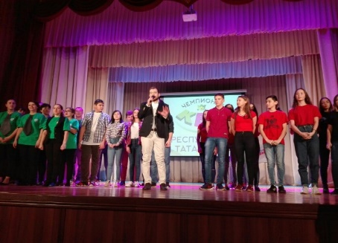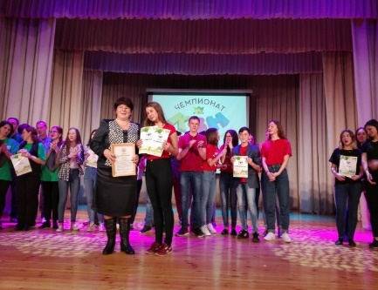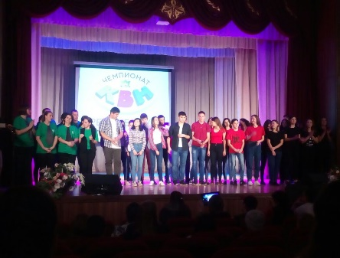
Учреждениями культуры района совместно с библиотеками в домах культуры, клубах и школах проведены информационные часы, конкурсы творческих работ среди читателей, литературные выставки и обзоры «Спорт -это здоровье, красота и сила», «Ты то, что ты читаешь», «Выбирая путь – не оступись». «Знать – чтобы уберечь», «Цена зависимости – жизнь», «Личность и правопорядок», «Твое право», «Если ты попал в беду», «Мир детства в мире прав» и др.

Принимаемые меры по обеспечению доступной среды в 2017 году.
В Алькеевском районе проживает 6532 пенсионера в том числе 392 труженики тыла, 8 - участников ВОВ, 3 -участников боевых действий.
В районе проживает 2565 человек с ограниченными возможностями, из которых 96 детей, нуждающихся в особом уходе.
Большое внимание в нашем районе уделяется организации досуга социально - незащищенной группе населения - пожилым людям, людям с ограниченными возможностями, семьям.
В рамках Республиканской акции «Помоги собраться в школу», мы провели праздничную программу для будущих первоклашек и детей из малообеспеченных семей «В школу вместе с Буратино». Каждому ребенку были вручены ранцы, школьные принадлежности и спортивные костюмы от благотворительного фонда А.Н.Хайруллина, Генерального директора ОАО «Алексеевскдорстоой» Ф.В.Валиева и главы Алькеевского МР А.Ф.Никошина.
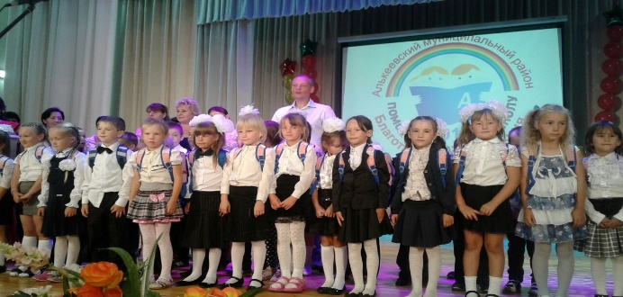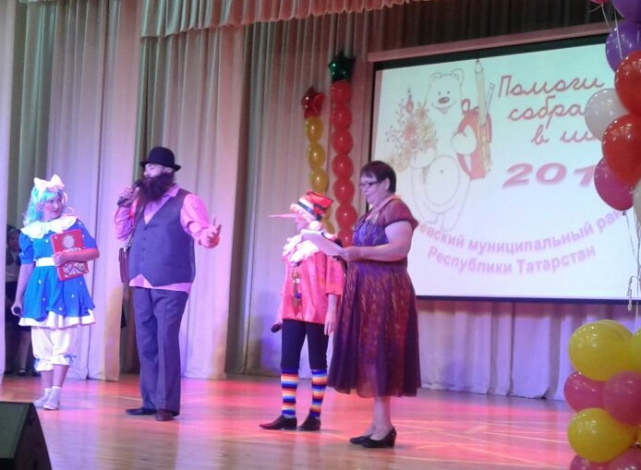
Повсеместно к празднованию Дня пожилых людей проводятся различные мероприятия: будь то встречи за чашкой чая, различные конкурсные игровые программы, такие как «А, ну-ка, бабушки!», «А, ну-ка, дедушки», «Супер эби», «Кадерле бабайлар», «Золотые хиты нашей молодости», «Без яраткан жырлар».
Районный Дом культуры 5 октября подготовил тематический праздник для пожилых людей района «Мы дарим вам тепло своих сердец», который состоялся в парке «Материнской славы». Пожилые люди с удовольствием участвовали в празднике, пели, плясали, соревновались в различных спортивных состязаниях. Затем пожилых людей района, приехавших на праздник, чествовали за празднично накрытыми столами, в их адрес исполнялись песни, каждому вручали подарки, для каждого нашлись теплые слова. Такие праздники, в парках районного центра, в учреждениях культуры, проходили на протяжении всей декады.
Работники РДК в декаду пожилых людей обслуживали концертными номерами ветеранов организаций и предприятий райцентра. Многие КПУ района для пожилых людей своих сёл провели встречи «От всей души с поклоном и любовью», «Картая мени сон йорек», «С добром и песней», «Картаймасын сезнен кунеллер» где в честь каждого звучали слова - поздравления, песни, исполнялись танцы.
В преддверии Международного Дня инвалидов на сцене РДК прошел благотворительный концерт, подготовленный самодеятельными артистами районного дома культуры и творческими коллективами школ с. Базарные Матаки. Средства, вырученные от благотворительного концерта, будут переданы для лечения онкобольного подростка Ратибора Степанова.
В рамках декады инвалидов участники художественной самодеятельности РДК провели благотворительные концерты в ряде населенных пунктов района. 5 декабря такой концерт под названием «Протяни руки ближе к сердцу» прошел в Доме престарелых и инвалидов с.Юхмачи.
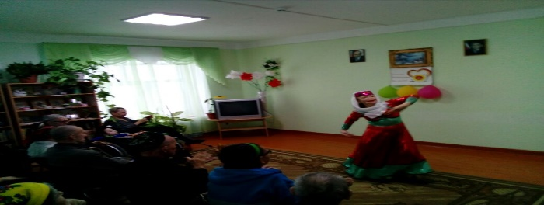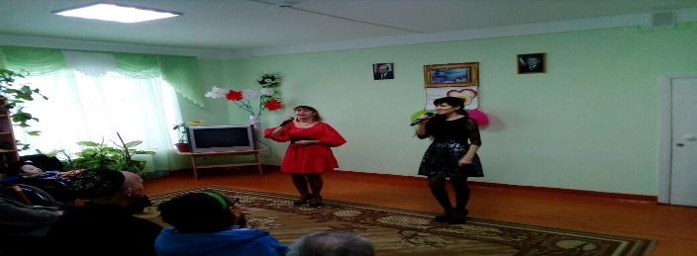
6 декабря с участием работников районного дома культуры прошел культурно-спортивный праздник, посвященный декаде людей с ограниченными возможностями «Вместе мы сможем больше», который собрал на праздник сильных духом людей из всех сельских поселений района. Первая часть состоялась в универсальном спортивном зале «Алина», где они состязались в различных соревнованиях, а затем всех пригласили на праздничный обед в кафе «Созвездие», где для них звучали стихи, песни, исполнялись танцы, они и сами с удовольствием пели песни и читали стихи.
Дню инвалидов были посвящены акции-концерты, акции милосердия «Яшеу ямьле», «Донья ямле» ,«Концерт одного зрителя», «Мы -вместе», «Протяни руку ближнему», «Ты не одинок» в селах Биб.Челны, Верх.Алькеево, Тат.Муллино, Ст.Тахтала, Садиково, Шибашский СДК провели тематические вечера «Омет». Ст.Челнинский СДК к декаде инвалидов приурочил тематический вечер «Донья матур» Ахметьевский СДК, Каракульский СДК «Надеждой сердце озарите», Ниж.Качеевский СДК концертную программу «Чужой боли не бывает» и др.
В уходящем многие учреждения культуры не раз выступали в Юхмачинском Доме для престарелых и инвалидов, в Салманском детском приюте «Березка», куда они приезжают не с пустыми руками.
КПУ района не оставляют ветеранов и инвалидов без внимания. А для детей-инвалидов района специально ежегодно проводится новогодняя елка. В уходящем году представление называлось «Новогодние приключения или как Петушок потерял свой голосок», а в день защиты детей ребята с удовольствием приняли участие в театрализованном представлении «В школу вместе с Буратино».
Артисты районного Дома культуры частые гости приюта для инвалидов и престарелых в с.Юхмачи. Наши артисты, стали для пожилых людей этого учреждения, добрыми друзьями, с которыми они всегда с нетерпением ждут встречи.
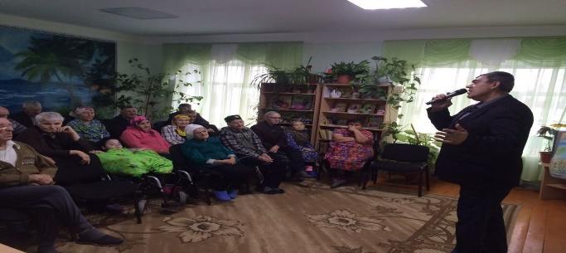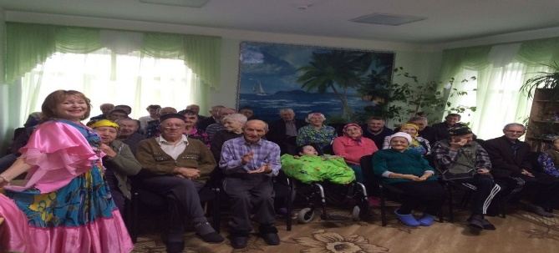
В рамках Международного дня инвалидов прошли следующие мероприятия: «Шәфкәтлек бизи кешене» выезд на дому в Ст.Салманах, посещение инвалидов на дому «Живем и радуемся» чаепитье и концертные номера в Тат.Муллинском СК, «От сердца к сердцу» выезд на дому в Верхнее Алькеево, «Мы живем, чтобы жить!» вечер отдыха в Каракульском СДК, «Йөрәк җылысын бирик» выезд на дому в Ср. Алькеево, «Взаимная любовь, взаимная обязанности» день семейного общения в Хузангаевском СК, «Изге җаннар булсын дөньяда», тематический концерт в Ургагарском СДК, «Творим добро» чаепитье, концертные номера в Ст.Тумбинском СК, посещение инвалидов на дому в Тяжбердино, концерт «Все мы дети земли» в Ст.Матаковском СДК, посещение инвалидов на дому «Исәннәрнең кадерен белик» в Алпарово, «Олы йөрәкле кешеләр» тематический вечер в Каргопольском СДК, «Добрый контакт» тематический вечер в В.Колчуринском СП, «Твори добро» выезд на дому в Ст.Тахтале, «За чашкой» поседелки в Чув. Бурнаевском СДК, «Инвалидларга ихтирам» с тематическим концертом в Ст.Челнинском СДК, Хурадинский СДК и Чув,Бурнаевский СДК выступили с тематическим концертом «Доброта дороже богатства» в Юхмачинском доме престарелых.
7-8 марта во всех клубных учреждениях района были организованы праздничные концерты, посвящённые Международному женскому Дню.
Районный дом культуры к международному женскому дню провел тематический вечер под названием «Женский день – 8 марта». Сюда пригласили представительниц из каждого коллектива учреждений и организаций района. Для каждой представительницы прекрасного пола прозвучали теплые слова, красивые песни, каждой вручили букет цветов и подарок.
8 июля День любви, семьи и верности. В этот день совместно с отделом ЗАГС, мы провели праздник «Ромашка – символ любви», куда пригласили многодетные, молодые семьи, семьи отметившие золотой, бриллиантовые юбилей, долгожителей, праздник прошел в парке районного центра «Материнская слава».
В наших календарях в последние годы появился еще один праздник. В последнее воскресенье ноября отмечаем день Матери. Наверное, нет на земле человека превыше и добрее матери. В районном доме культуры в уходящем году отметили и этот светлый праздник. Нынче мы подготовили тематический вечер «Все на Земле от материнских рук», куда пригласили женщин-матерей, с достоинством носящих имя - мама. В их честь звучали песни, декларировались стихи, исполнялись танцы, для каждой мамы нашлись теплые слова признательности. На праздник были делегированы мамы от каждого сельского поселения, учреждения и организации района, спонсором праздника стал благотворительный фонд А.Н.Хайруллина.
В дни празднования Дня матери учреждениями культуры района были проведены тематические концерты, вечера и развлекательные программы.
В Ниж.Алькеевском СДК, Садиковском, В.Качеевском СК на праздник «Ак яулыклы энием минем», «Мамины руки, мамино сердце…» были приглашены не только многодетные матери, воспитавшие прекрасных детей, но и молодые мамы, у которых все еще впереди. Праздничные мероприятия, посвященные «Дню матери» прошли во всех КПУ района. Конкурсные программы «Мамочка мне на тебя не наглядеться», «Мамочки и девочки» были проведены в Ст.Хурадинском и Чув.Бурнаевском СДК, тематические вечера с различными названиями провели учреждения культуры сел Ниж.Колчурино, Верх.Колчурино, Шибаши, Биб.Челны, Ст.Тахтала, Ст.Ямкино, Верх.Алькеево, Верх.Матаки, Ст.Матаки, Тюгульбаево, Ниж.Качеево, Салманы, Демидовка и др.
Очень популярны в районе и семейные праздники. Конкурсы «Молодых семей» прошли в Алпаровском, Ахметьевском, Карамалинском, Каракульском, Чув. Бурнаевском СДК.
Еженедельно в районном Доме культуры проводятся торжественные регистрации брака. В рамках празднования Дня семьи во многих КПУ района прошли праздники, посвященные серебряным, золотым, бронзовым свадьбам «Моя семья – мое богатство».
С участием вокального ансамбля ветеранов «Сударушка», работающем при районном Доме культуры прошло, много различных мероприятий: «Новый год на старый лад», тематический вечер, посвященный Дню пожилого человека, Дню матери, Дню инвалидов. Участники коллектива неоднократно в течении года, выступают перед жителями Дома инвалидов и престарелых, участвуют в концертах РДК.
Ансамбли, где занимаются пожилые люди работают при Верх.Алькеевском СК фольклорный коллектив «Тургай», клуб любителей песни «Рябинушка» Демидовского СК, «Шанграв» («Колокольчик») Верх.Качеевсский СК. Нижне-Качеевский СДК, «Березка» Хузангаевский СК, «Телей» Чувашско-Бурнаевский СДК и др. С удовольствием посещают пожилые люди клубы по интересам и любительские объединения, здесь они играют в настольные игры, вяжут, делятся секретами воспитания внуков, рецептами приготовления различных блюд, общаются. Такие клубы работают в Нижнекачеевском, Верхнекачеевском, Верхнеалькеевском, Старотахталинском, Староалпаровском, Юхмачинском и других учреждениях культуры.
Игрой на музыкальных инструментах нас радуют пожилые люди это - Насыбуллин Асхат из с.Аппаково, Стрежнев Александр из. С.Хузангаево, Шибаев Святослав из с.Борискино.

Замечательно читают стихи и прозу Александр Стежнев с.Хузангаево, Мария Худякова с.Чув.Шапкино, Мария Емелюкова с. Чув.Бурнаево, Сафиуллин Ахмет из Хлебодаровки , Хатыпова Лена Нов.Челны, Киямов Ильгиз Ургагры, Тазиева Ильхамия из Ахметьево, Садыкова Фануза, Алимова Наиля, Шарапова Роза из Верхнего и Нижнего Альмурзино.
Пожилые люди с удовольствием принимают участие в мероприятиях, проводимых на свежем воздухе: в центральном парке «Ленинский садик», «Парке героям», в парке «Труженикам тыла», в парке «Материнской славы».
Наш Алькеевский район многонационален. Широко, ярко и интересно проходят всевозможные народные и религиозные праздники. И стар, и мал участвуют в праздниках «Масленица», «Навруз» «Сабантуй», «Уяв» и т.д. В этих праздниках с удовольствием принимают участие люди третьего возраста.
Все мероприятия, проводимые для старшей возрастной группы населения, собирают большое количество зрительской аудитории.
В дни весенней и осенней недели добра многие учреждения культуры помогают престарелым сельчанам по хозяйству, приходят к ним с визитами доброты, акциями - концертами «Концерт одного зрителя», «Подари людям радость», «Твори добро», посещают с концертными программами Юхмачинский дом-интернат для престарелых и инвалидов на который приезжают не с пустыми руками.
Много различных мероприятий для пожилых людей прошли в декаду празднования Дня пожилого человека. Для них состоялись праздничные концерты, тематические вечера, развлекательные программы, которые состоялись во всех учреждениях культуры. А в районном центре прошло народное гуляние в центральном парке «Ленинский садик» с акцией «Голосуем за Татарстан», большим праздничным концертом, спортивными состязаниями среди людей старшего поколения и чаепитием.
Интересны для пожилых и встречи за чашкой чая, которые практикуют в своей работе с пожилыми людьми Ургагарский, Каргопольский, Бибаево-Челнинский учреждения культуры. Эти встречи проходят то водном учреждении культуры, то в другом, а пожилые люди приезжают друг к другу в гости, делясь своим мастерством в приготовлении различных блюд, в исполнении баитов и мунаджатов.
В октябре месяце семейный вокальный ансамбль «Рябинушка» Демидовского СК принял участие в зональном республиканском конкурсе семейного творчества «Топ йорт- Отчий дом» который прошел в пгт Алексеевское. А вокальный ансамбль «Сударушка» был приглашен на праздничное мероприятие, посвященное Дню народного единства в театр оперы и балета в г.Казань.
В 2016 году в районном доме культуры начала свою работу группа здоровья «Серебряный возраст» для пожилых людей, которые занимаются укреплением своего здоровья и разучивают танцевальные движения. В уходящем году начинается реализация проекта «Социокультурный проект клуб общения «Серебряный возраст» так же рассчитанный для работы с пожилым населением. Для этого в уходящем году был написан совместный грант на получение субсидии министерства экономики РТ на поддержку некоммерческих организации (Алькеевская районный организация ветеранов-пенсионеров) и поддержан руководством министерства экономики.

Информация о проводимой работе по гармонизации межэтнических отношений, взаимодействию с национальными автономиями, общинами, общественными организациями.

Особое место в духовной жизни народов занимают традиции, обряды, обычаи, праздники, ритуалы. Наш район многонационален, здесь в дружбе и согласии проживает татары, чуваши, русские, а также люди других национальностей.
В Алькеевском муниципальном районе 68 населенных пункта, где проживают 19991 человек из них по национальному составу: Татары - 12829 человек, русские - 3143 человека, чуваши - 3829 человек, других национальностей – 190 человек (в с.Базарные Матаки проживает 6275 человек). Их обслуживает 91 учреждение культуры (49 – КДУ, 2 автоклуба, 36 библиотек, 2 музея, 1 ДМШ, 1Госконоучреждение).
В учреждениях культуры большое внимание уделяется истории народов населяющих наш район, их культуре, религии и обычаям. В центре внимания деятельности учреждении района находится организация культурно-досуговой деятельности, отдыха населения, выявление самодеятельных певцов, танцоров, музыкантов, мастеров художественного слова. Культработники стараются разнообразить досуг населения, сделать его интересным и полезным.
Культурно-просветительная работа в Алькеевском районе ведется с учетом интересов населения, с использованием богатых народных традиций, развиваются новые формы работы, повышается уровень проведения мероприятий. Приоритетным направлением в работе является краеведение, возрождение национальных культур и обычаев народов, проживающих в районе.
Наш район многонациональный. Здесь компактно проживают татары, русские и чуваши. Наметились устойчивые тенденции к возрождению и сохранению традиционной культуры, проведению традиционных национальных праздников.
Все мероприятия в учреждениях культуры проводятся на двух государственных языках РТ. А в чувашских селах на русском и чувашских языках. В концертных программах используются татарские, русские, чувашские номера, а также других национальностей народов России.
В рамках Международного Дня родного языка в районном доме культуры состоялся литературно-музыкальный вечер «Наследники Тукая» посвященный Г.Тукаю. В целях толерантных отношений между народами разных национальностей проживающих в районе, а также в целых развития и пропаганды развития языков во всех общеобразовательных учреждениях района проводятся: «Месячник татарского языка», «Месячник чувашского языка», «Декада русского языка» в которых участвуют и наши учреждения культуры. В целях изучения и расширения татарского языка многие учреждения культуры участвуют в акции «Мин татарча сойлэшэм».
Обряды и обычаи, насчитывающие сотни лет, сохранились до настоящего времени. Так уж заведено, что с древних времен ни один праздник не проходил без музыки, танцев, веселья и народных песен, что пели наши предки! Сейчас мало что изменилось, но люди утратили фольклорные традиции и довольно редко вспоминают о них. Наши фольклорные ансамбли восстанавливают эти утраченные связи. Особо радует, что в последние годы фольклорных коллективов в нашем районе стало гораздо больше.
Основой активности учреждений культуры являются постоянно действующие коллективы народного творчества. Пять самодеятельных коллектива носят почетное звание народных коллективов. Это три народных театра – районного Дома культуры «Ташкыннар», Ахметьевского СДК «Йолдызчек», и «Умырзая» Верх.Альмурзинского СДК, русский народный вокальный ансамбль «Рябинушка» и вокально-инструментальный ансамбль «От Афгана до Чечни»- районного Дома культуры.
24 марта в райцентре традиционно прошел праздник «Широкая масленица». В празднике приняли участие, от мала - до велика. Жители села получили положительный заряд энергии, радость и хорошее настроение. Кульминацией праздника стало сожжение чучела олицетворяющего все негативное. Задачей праздника являлось желание показать и привить зрителям и участником красоту традиций народной культуры.
«Микула», «Симек», «Троица», «Петров» самые красивые летние праздники чуваш. В день Миколы чуваши открывают «Уяв», а к Петрову дню провожают его и начинают сенокос. Готовят орудия труда для приближающейся уборки урожая. Этот чувашский национальный праздник ежегодно проводится не только на районном уровне, но и во всех населенных пунктах, где компактно проживает чувашское население.
Традиционные праздники татарского народа, такие как «Навруз», «Каз эмесе», «Сабантуй», «Ураза байрамэ», «Карга боткасе», «Ифтар кичесе» проводятся как в районном центре, так и в других населённых пунктах района.
В селе Ст.Хурада традиционно проводят праздник «Кузьминки», т.к. это престольный праздник этого села. В доме культуры собираются все: от мала - до велика. Директор Дома культуры рассказывает о традициях праздника, истории села, здесь звучат песни, исполняются танцы, народ веселится от души.
27-28 июня в нашем районе по инициативе Республиканского центра развития и сохранения традиционной культуры Республики Татарстан прошел первый Республиканский фестиваль детских игровых программ «Эйлен-бейлен – Игровой круг» в котором приняли участие 13 детских фольклорных коллективов нашей республики (2 коллектива из нашего района) и гости - детский фольклорный коллектив из г.Тюмени. В течении двух дней более 200 ребят обменивались национальными играми со своими сверстниками, общались, узнавали традиционные игры разных народов. Надеемся, что этот фестиваль в нашем районе станет традиционным и соберет еще больше детей, не только из нашей республики, но и других регионов России.
«Сабантуй» во все времена был праздником, отражающим широту души, щедрость и гостеприимство нашего народа. Ежегодно проходит районный национальный праздник татарского народа «Сабантуй». Самодеятельные коллективы, одетые в красивые национальные наряды, заполняют большой майдан. Татарские, русские, чувашские парни и девушки, молодежь, дети поют, пляшут, раскрывая всю глубину исторически-этнографического смысла Сабантуя.
Особым украшением праздника становится организация национальных улиц. На каждой национальной улице подготовлен национальный праздник, обряд. Русская улица приглашает гостей на «Русский чай», угощает гостей блинами и чаем, национальными блюдами. Чувашская улица радует зрителей задорными чувашскими песнями и плясками, национальной кухней. А татарская улица разыгрывает свой национальный праздник «Сабантуй», с его национальным колоритом. Гостей угощают татарскими национальными блюдами, исполняют народные песни и танцы, гости, и сами с удовольствием поют и пляшут.
Наряду с районным Сабантуем, малые Сабантуи проходят и в селах района. Вот и Каргопольцы, Алпаровцы, Камкинцы, Карамалинцы, Ахметьевцы, Чув.Бродцы, Старосалманцы провели свой праздник плуга с хорошей подготовкой, организованно и весело. А начался он, как водится, с чествования батыров весенне - полевых работ. На малых Сабантуях проходят соревнования по национальной борьбе конным состязанием и другим видам спорта. Сельчане празднуют и отдыхают весь день.
В селе Демидовка многие мероприятия праздники проводятся непосредственно с участием вокального ансамбля «Рябинушка» (участников коллектива – 9 человек), бессменным руководителем которого является заведующий сельским клубом Дмитрий Туров. В репертуаре коллектива не только авторские песни, но и песни, которые в селе передаются из поколения в поколение. Участниками художественной самодеятельности не раз ставились русские фольклорные обряды такие как «Рубашка», старинный обряд «Старый бабушкин сундук», спектакль об обычаях русского народа «За околицей». Коллектив «Рябинушка» является постоянным участником таких районных и республиканских праздников, конкурсов и фестивалей как «Играй - гармонь, звени - частушка», «Русская песня», «Сабантуй» «Балкыш- Сияние» и т.д. Всероссийский праздник «Каравон» в селе Никольское Лаишевского района. 21 октября коллектив принял участие в зональном туре Республиканского конкурса семейного творчества «Топ йорт- Отчий дом».
В клубных учреждениях района проводятся вечера отдыха с использованием старинных игр, танцев и песен «Вечерние посиделки, игры наших бабушек». Все присутствующие, население старшего поколения, молодежь принимают активное участие в играх, танцах, хороводах. Особенно участникам вечера нравится исполнение народных песен в хороводе. В ходе всего вечера звучат забытые татарские народные песни и мелодии в исполнении солистов и гармонистов.
Районный праздник чувашского народа «Уяв» в этом году прошёл на базе с.Хузангаево. Здесь приняли участие все населённые пункты с компактным проживанием чуваш. Праздник удался на славу. Особым украшением праздника стали чувашские вокальные ансамбли и клубы любителей чувашской песни «Калинка» Ст.Матаковского СДК, «Теллей», «Киньсем» Чув.Бурнаевского СДК, «Сулкус» Борискинского СДК, «Шанграв» Верх.Качеевского СК, «Пилеш» Верх.Колчуринского СДК, вокальный чувашский ансамбль РДК «Пилеш» дуэт Ст.Тахталинского СК «Танташ», Хузангаевского СК «Инча». По ходу праздника прошел районный конкурс красоты среди чувашских девушек «Уяв пики». Победительница районного конкурса Екатерина Краснова приняла участие в подобном конкурсе на республиканском празднике «Уяв» в г.Нурлат. Так же наш вокальный ансамбль «Пилеш» РДК принял участие в межрайонном празднике Акатуй который прошел в Черемшанском районе.
На основе обрядового фольклора и народной культуры КПУ района проводят различные театрализованные праздники: календарный праздник чувашского народа «Уяв» проводят в селах компактного проживания чуваш, таких как Старая Хурада, Хузангаево, Чувашское Бурнаево, Верхнее и Нижнее Колчурино, Борискино, Верхнее Качеево, Старые Матаки, Чувашское Шапкино, Старая Тахтала, Каракули, Тумба, Верхние Матаки.
По-особому, интересно проходят Рождественские гуляния - колядки. Ряженные ходят по домам поют - прославляя Рождество Христово, принимают дары от хозяев. В этом году этот обряд провели и в районном центре работники РДК и участники художественной самодеятельности.
«Святки», «Рождество», «Сретение», «Коляда», « Масленица», «Пасха - светлое Христово воскресенье», «Тоица», «Кузьминки», «Праздник русской печки», «Иван Купала» традиционно проводятся в селах Борискино, Садиково, Демидовка, Ст.Матаки, Хурада, Хлебодаровка, Чув.Бурнаево, Тахтала и др.
В селах Базарные Матаки, Борискино, Нижнее Качеево, Верх.Качеево, Хузангаево, Садиково, Чув.Бурнаево, Верхнее-Колчурино и др. проводятся такие праздники как «Рождественские колядки», «Проводы зимы», праздник «Широкая масленица». Песни, пляски, хороводы, частушки, чаепитие с блинами и традиционное катание на лошадях – традиционно украшают эти праздники.
Традиционным на протяжении многих лет является праздник в с. Аппаково «Шомырт чэчэге», а проходит он в лесу, на поляне во время цветения черемухи. Здесь проводятся различные игры, конкурсы, викторины. Праздник плавно переходит на награждение жителей села, участвовавших в весеннее - полевых работах. В этом празднике принял участие и коллектив художественной самодеятельности районного дом культуры.
«Праздник половодья» проводят в селе Ахметьево, Чув.брод, Каргополь во время схода льда на реках Черемшан, Актай. Здесь также устраиваются различные игры и конкурсы, звучат веселые песни, на берегу рек жгут костры, радуясь приближению весны.
Во всех населенных пунктах района традиционно летом проводятся «Праздники деревни», «Праздники села», «Праздники улиц». В селах Юлдуз, Выселка, Верхнее Качеево, Нижнее Качеево, Демидовка, такие праздники под названием «Село мое заветное» прошли в июне-июле. Сюда съехались бывшие жители этих деревень из разных уголков нашей страны. А в селах Ст.Ямкино, Верх.Альмурзин, Ургагары, Верх.Алькеево, Шибаши, Ахметьево, Каргополь прошли праздники под названием «Безнен авыл», куда так же, собрались не мало бывших односельчан, которые выросли в селе, а сейчас проживают за его приделами, и очень скучают по своей малой родине.
В сентябре месяце в районе состоялся праздник Алькеевского землячества «Связаны одной с тобой судьбой». Сюда съехались выходцы района. Они с удовольствием ознакомились с достижениями района, посмотрели концерт, подготовленный силами самодеятельных артистов района, а вечером потанцевали со всеми в парке «Материнской славы».
Праздник «Русской березки», медовый, яблочный, ореховый спас проводят в таких селах как Хурада, Ниж.Качеево, Демидовка, Хлебодаровка, Верх.Матаки.
В течении года, артисты районного Дома культуры, выступают в селах не имеющих стационарных учреждений культуры, на сходах граждан в сельских поселениях, участвуют в предвыборной компании с концертной программой.
Символ и образ народа воплощают в себя сделанные по канонам традиционной технологии изделия художественных народных промыслов. В них отражена наша история, веками накопленный опыт. Это не только прошлое, это наше будущее и настоящее, так как изделия народных промыслов, часть общенациональной культуры, воплощающей в себе и древние традиции и современность.
В нашем районе народные промыслы недостаточно развиты. Это в основном резьба по дереву, художественная вышивка, лепка. Есть мастера по изготовлению изделий из железа.
В селе Аппаково женщины занимаются ковроткачеством. В селах Старые Челны, Ургагары, Юхмачи проживают мастера резьбы по дереву, которые принимают участие в районных выставках «Народные умельцы Алькеевского района».
В Тяжбердинском, Ниж.Алькеевском, Верх.Колчуринском, Борискинском, Ургагарском, Нижнее-Качеевском, Юхмачинвском СДК Демидовском, В.Алькеевском, В.Качеевском, Тат.Муллинском, Биктимировском, Тахталинском Абдул- Салманском СК работают клубные формирования по вязанию, вышиванию, бисероплетению, выжиганию, макраме, в которых с удовольствием занимаются не только дети, но и взрослые. Часть этих работ представлена на стендах- выставках в сельских домах культуры.
Районный дом культуры часто проводит профессиональные праздники. Это день работников сельского хозяйства, день работников леса, день медицинского работника, день автомобилиста, день милиции и т. д.
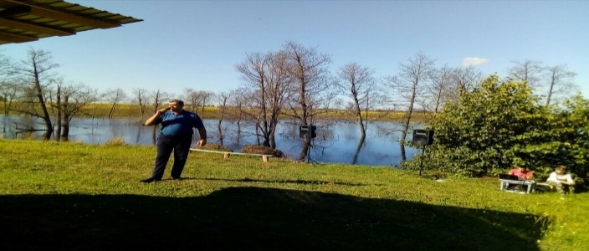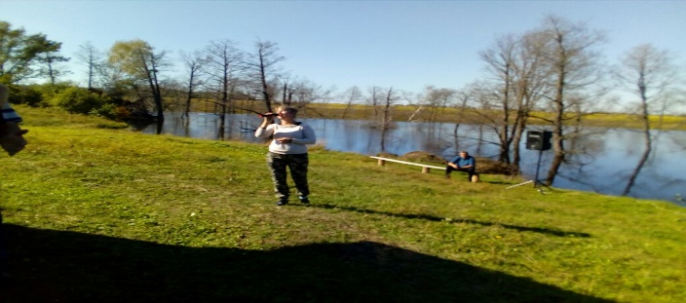
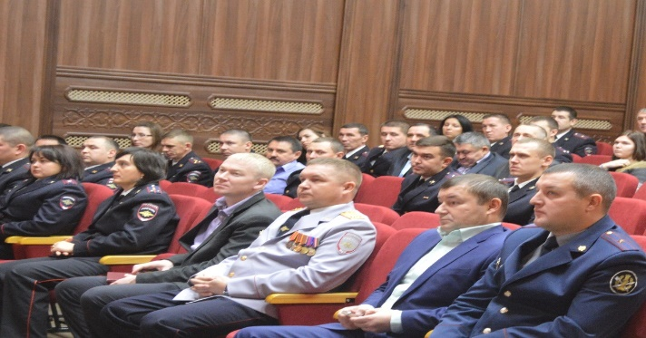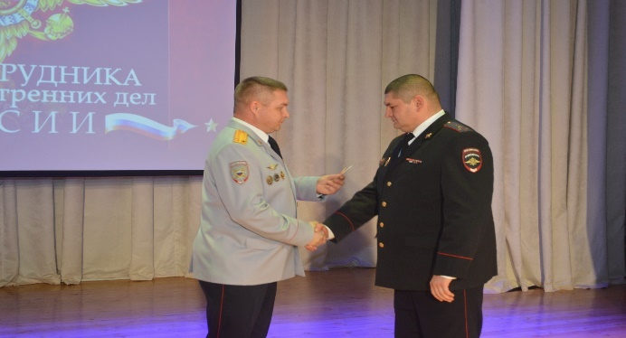
Перед нами, работниками культуры стоят еще большие нерешённые задачи. Мы стараемся поднять художественную самодеятельность на более высокий уровень, создать новые коллективы, развивать сеть любительских объединений и клубов по интересам, развивать кружковую работу, ни только в количественном плане, но и в качественном.
Деятельность учреждений культуры района, прежде всего ориентирована на стимулирование культурных процессов и ведение ежедневной кропотливой работы с населением с целью сохранения культурного наследия, как ресурса преемственности поколений, связь с исторической памятью, воспитания духовности и нравственности, гармонизации семейных и общественных отношений.

